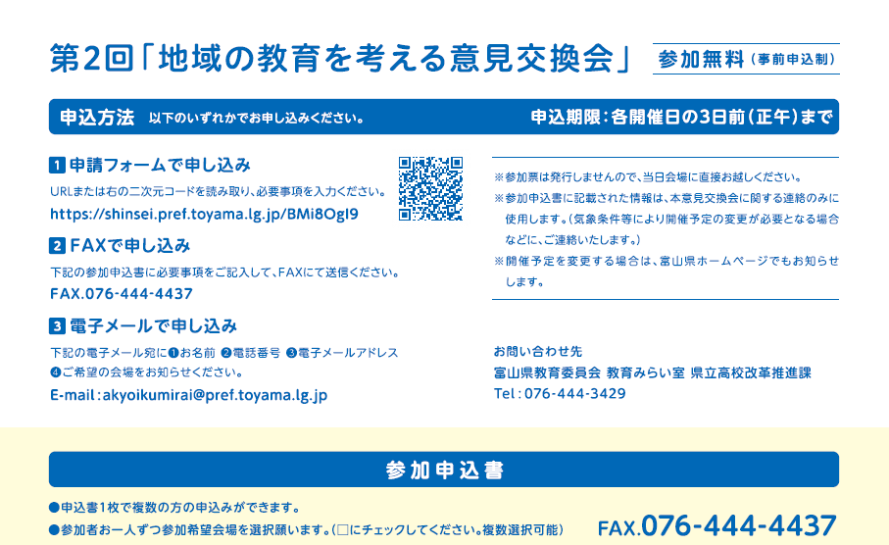

お名前 | 電話番号 （ ）
お名前 | 電子メールアドレス @
会場 ※ご希望の会場に✓を入れてください。
□ 富山 2/8（土） □ 砺波 2/11（火・祝） □ 高岡 2/15（土） □ 新川 2/23（日・祝）

お名前 | 電話番号 （ ）
お名前 | 電子メールアドレス @
会場 ※ご希望の会場に✓を入れてください。
□ 富山 2/8（土） □ 砺波 2/11（火・祝） □ 高岡 2/15（土） □ 新川 2/23（日・祝）

お名前 | 電話番号 （ ）
お名前 | 電子メールアドレス @
会場 ※ご希望の会場に✓を入れてください。
□ 富山 2/8（土） □ 砺波 2/11（火・祝） □ 高岡 2/15（土） □ 新川 2/23（日・祝）

お名前 | 電話番号 （ ）
お名前 | 電子メールアドレス @
会場 ※ご希望の会場に✓を入れてください。
□ 富山 2/8（土） □ 砺波 2/11（火・祝） □ 高岡 2/15（土） □ 新川 2/23（日・祝）

